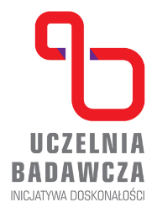
Technologie Materiałowe Materials Technologies
Centrum Badawcze POB POB Research Centre

POLITECHNIKA WARSZAWSKA WARSAW UNIVERSITY OF TECHNOLOGY
ul. Wołoska 141
02-507 Warszawa
www.inmat.pw.edu.pl
Załącznik 6
SPRAWOZDANIE MERYTORYCZNE Z REALIZACJI GRANTU TECHNOLOGIE MATERIAŁOWE-1
pt. .......................................... Kierownik: ......................................
1. Opis wykonanych prac badawczych i uzyskanych wyników: ( max. 3 str. opisu, czcionka min. 11 pkt)
2. Wymierne efekty realizacji projektu z załącznikami potwierdzającymi ich osiągnięcie:
..................................

Podpis kierownika projektu

…………………………………….

